|  |  |
| --- | --- |
| 資　料　提　供 | |
| 平成３０年１０月９日 | |
| 担当課  （担当者） | 埋蔵文化財センター  （松　本） |
| 電　話 | ０８５７－２７－６７１１ |

**大崎城ウォーキングを開催します**

このたび、埋蔵文化財センターでは地域の優れた文化遺産を広く皆様に知っていただき、地域振興につなげることを目的に、鹿野往来交流館「」と共催で、専門職員の解説付きの「ウォーキング」を開催します。

ついては、取材等で記事として取り上げてくださるようお願いします。

【大崎城とは】

伯耆国東端にある河口城（泊城）と並び、因幡・伯耆を結ぶ海上交通の要衝にある海城として重要視され、山名、尼子、毛利、織田の争いの中に必ず登場する中世城館です。

　常に攻撃対象とされる城であったため、城の縄張り（構成）も複数の、堀が広範囲に造られる堅固な城となっており、今でもその形跡を見ることができる貴重な文化遺産です。

記

**１　日　　時**平成３０年１０月１３日（土）小雨決行

午前の部　午前１０時から正午まで

午後の部　午後２時から午後４時まで

**２　集合場所**　　大崎城登山駐車場（鳥取市小沢見）

**３　共　　催**鹿野往来交流館「童里夢」

**４　参加予定人数**午前・午後　各定員３０名（計６０名）※定員に達したため、締め切り済

**５　問合せ先**鳥取県埋蔵文化財センター 企画研究担当　松本

電話　０８５７－２７－６７１１

携帯　０９０－７９９４－９４８３（公用携帯電話、当日のみ）

　　　　　　小雨決行ですが、悪天候の場合は中止とします。

中止の場合は、当日の午前７時４５分には判断しますので、上記携帯までお問合せください。また、中止の場合、当センターのホームページとフェイスブックでもお知らせします。

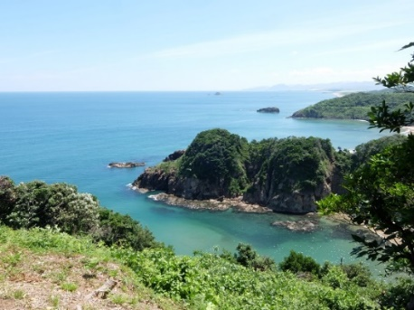

大崎城からの眺め

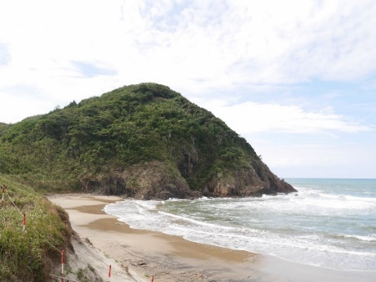

大崎城

集合場所